JAK KORZYTSAĆ Z WORDA I INNYCH APLIKACJI ONLINE
W RAMACH LICENCJI SZKOLNEJ MICROSOFT OFFICE 365
- Należy wejść na stronę:
https://www.office.com/?ref=logout
lub wpisać w wyszukiwarkę office 365 – powyższy link podpowie się jako pierwszy lub drugi.

- Po zalogowaniu się otwiera się strona w widoku jak poniżej:
(nie będzie informacji o zalogowaniu się u osób, które w danym momencie są zalogowane do Teams – u tych osób automatycznie powinien wyświetlić się poniższy widok)

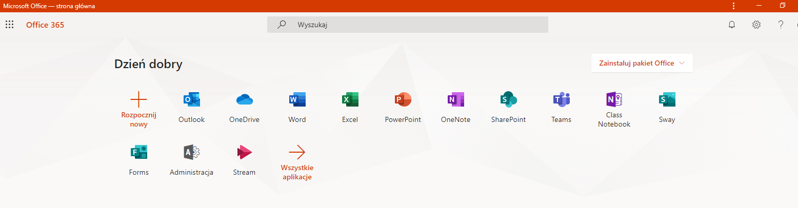

- Po wybraniu aplikacji Word otworzy się wersja online – i to z niej należy korzystać (nie pobieramy ani nie uruchamiamy aplikacji w wersji klasycznej)
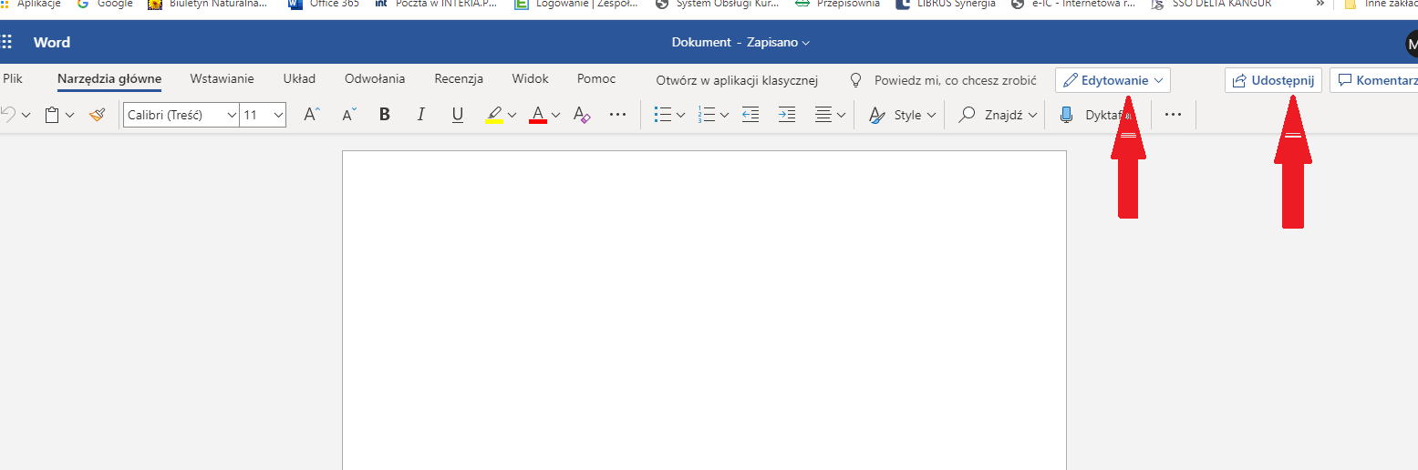
- Plik można edytować, zapisać oraz udostępnić innemu użytkownikowi szkolnemu np.nauczycielowi klikając „Udostępnij” – pojawia się wtedy widok jak poniżej.
W celu przesłania innemu użytkownikowi np. nauczycielowi wpisujemy nazwisko albo jego fragment – system powinien podpowiedzieć adres użytkownika:

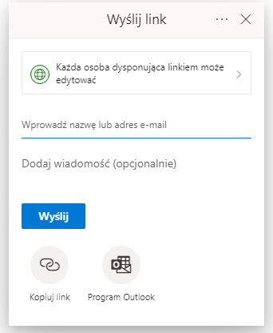
- Wszystkie pliki, na których pracujemy zapisują się w chmurze na naszym koncie – możemy je też zapisać na dysku komputera.

